 | Acerca de los dispositivos de eliminación de grasa (GRD)... |  |  |  |  |  | 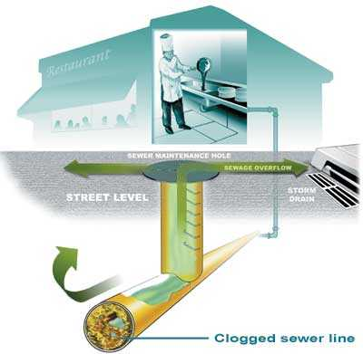  Establecimientos de servicio de alimentos (FSE)  Cómo ahorrar dinero  y  proteger el medio ambiente  West County Wastewater  Planta de Calidad del Agua y Recuperación de Recursos  2377 Garden Tract Road, Richmond CA 94801  Visítenos en www.wcwd.org
 | Los dispositivos de eliminación de grasa (GRD) deben diseñarse e instalarse de acuerdo con el Código Uniforme de Plomería y la Asociación Internacional de Oficiales de Plomería y Mecánica (IAPMO). Asegúrese de comunicarse con el Departamento de Ingeniería de WCW para obtener información.  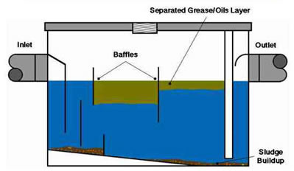  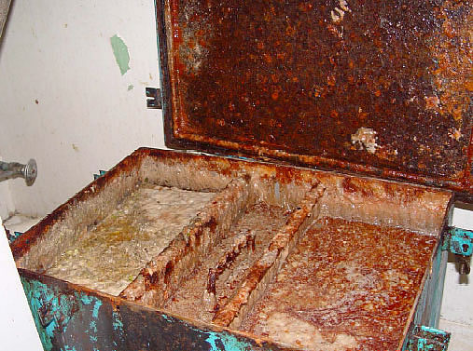  No se deben usar trituradores de basura porque los desechos de alimentos llenarán un GRD con sólidos, lo que causará una mayor frecuencia de bombeo y mayores costos de mantenimiento. Instale coladores en fregaderos, lavavajillas y desagües de piso para evitar que entren sólidos al GRD. Eduque al personal de la cocina para que no retire las rejillas de drenaje. Los sólidos alimentarios capturados se pueden reciclar o desechar como alimentos o residuos sólidos. Aún se requieren GRD y buenas prácticas de manejo de grasa si tiene un tanque séptico o pozo negro.  Asegúrese de que su equipo se mantenga y limpie regularmente. |  | Mantenga registros de (1) cuándo y cuánto aceite usado se recolecta, (2) cuándo se inspeccionan los GRD, (3) cuándo y quién limpió el GRD, (4) cuántos sólidos se extrajeron del GRD y (5) a dónde se llevaron los sólidos del GRD.  Todos los posibles drenajes que transportan grasa deben conectarse al GRD, incluidos fregaderos para trapeadores, woks, fregaderos para lavado, fregaderos para preparación, fregaderos para servicios públicos, máquinas desintegradoras, lavavajillas, fregaderos para enjuague previo, lavado de latas y desagües de piso en áreas de preparación de alimentos.  Algunas tecnologías o "curas milagrosas" no eliminan el problema, solo provocan que la grasa se acumule más abajo en la línea de alcantarillado. Se prohíbe el uso de agentes emulsionantes (es decir, productos químicos o jabones) como aditivo o tratamiento de GRD.  Busque en su carpeta negra la lista de transportistas de grasa y hable con un transportista de residuos certificado sobre cómo administrar correctamente su GRD, lo que también le ayudará a ahorrar dinero. Asegúrese de que la empresa tenga los permisos adecuados para brindar este servicio y verifique periódicamente el estado de los permisos de la empresa.  ¡Al hacer su parte, ayuda a proteger el medio ambiente, ahorrará dinero y ayudará a mantener nuestra agua limpia!
Enemigo público número uno: ¡FOG! |  |  |  |  |  | Al cocinar con grasa y aceite…  Cuele o filtre el aceite en freidoras para prolongar la vida útil del aceite de cocina.  Controle la temperatura de las freidoras para evitar que el aceite se queme y alargar su vida. ¡Cuanto menos FOG haya en la trampa o el interceptor significa dinero ahorrado en limpieza y compra de aceite nuevo!  Recuerde que la grasa y el aceite pueden ser valiosos para los demás; se pueden reciclar en otros productos valiosos. Consulte en Internet "Trampas de grasa" o "Grasas".  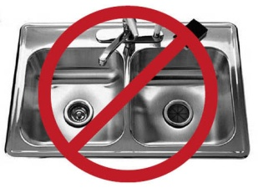  ¡En sencillo! Indique al personal que sea cuidadoso con el uso de FOG en la preparación de alimentos.  Mantenga los FOG y los desperdicios de alimentos FUERA del desagüe...  Recicle los residuos de alimentos. No use trituradores de basura para triturar alimentos y tirarlos al agua por el drenaje.  ¡Use la limpieza en seco para reducir el consumo de agua, el uso de alcantarillado y ahorrar dinero! Elimine los desechos de alimentos raspando, limpiando o barriendo antes de usar métodos húmedos que usan agua. Utilice raspadores de goma para eliminar FOG de los utensilios de cocina.  Utilice papel absorbente para absorber los FOG debajo de las cestas de la freidora.  Utilice toallas de papel para limpiar las áreas de trabajo. Las toallas de tela acumularán grasa que va a parar a los desagües del lavado.  Minimice el uso de jabón para platos en las operaciones de lavado de platos. El jabón para platos emulsiona los FOG y les permite pasar a través de una trampa o interceptor de grasa y acumularse en las líneas de alcantarillado.  Vierta los aceites de cocina y la grasa sobrante en un recipiente de almacenamiento, como un barril en lugar de tirarlos por el desagüe. Manejándolo de esta manera puede reciclarlo y reducir la frecuencia de limpieza de la trampa o interceptor.
Las grasas y los aceites, conocidos colectivamente como FOG, son un problema grave para las líneas de alcantarillado público. Cuando los FOG se desechan o se tiran por el desagüe, van directamente a las alcantarillas, y forman bolas de grasa grandes y espesas que pueden obstruir las tuberías.  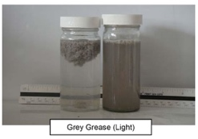  Las tuberías obstruidas pueden provocar derrames, creando problemas ambientales, atascos de tráfico e incluso inundaciones en los negocios.  Las instalaciones comerciales de manipulación de alimentos contribuyen en gran medida a la acumulación de FOG en las tuberías del alcantarillado debido a la cantidad de aceite y grasa que se utiliza para cocinar y otros trabajos de preparación de alimentos. Necesitamos su ayuda para mantener nuestro medio ambiente limpio y hermoso.  Es por eso que requerimos que los Establecimientos de Servicio de Alimentos (FSE) y las instalaciones comerciales que preparan o sirven alimentos, instalen un dispositivo de eliminación de grasa (GRD) del tamaño adecuado, ¡para detener los FOG antes de que lleguen a las tuberías de alcantarillado! Si no tiene un GRD colocado, comuníquese con nuestra oficina de inmediato para que podamos evaluar sus requisitos de GRD. |  | Las regulaciones anteriores de control de grasa para las instalaciones comerciales de manipulación de alimentos no evitaron suficientemente que la grasa obstruyera las tuberías y causara derrames de aguas residuales, por lo que la EPA de los EE. UU. implementó medidas para mejorar la situación. Para cumplir con estas medidas se implementan Programas de Control de FOG; uno de los cambios más significativos fue el establecimiento de criterios de dimensionamiento de los dispositivos desengrasantes y los requisitos para su instalación.  Comuníquese con la División de Programas Ambientales al (510) 237-6603 para obtener información sobre los requisitos para las empresas, o visite nuestro sitio web en www.wcwd.org para obtener más información.  Mientras tanto, aquí hay algunos consejos para ayudar a mantener limpio nuestro medio ambiente, ¡y eso puede ayudarlo a ahorrar dinero!  Las grasas y los aceites, conocidos colectivamente como FOG... Los FOG son un problema grave para las líneas de alcantarillado público.

